Introducción al patrón de mochila 0/1
El problema de la mochila 0/1 plantea una disyuntiva fundamental: dado un conjunto de objetos, cada uno con un peso y un valor, y un contenedor con capacidad fija, hay que elegir qué objetos incluir para maximizar el valor total sin exceder la capacidad. El "0/1" significa que cada objeto se toma (1) o se omite (0). No se permiten fracciones ni duplicados.
Muchos problemas se reducen al problema de la mochila. La suma de subconjuntos, los problemas de partición, la suma objetivo y algunos problemas de cadenas comparten la misma decisión fundamental: seleccionar o descartar elementos para cumplir con una restricción de capacidad. Aprender el marco del problema de la mochila hace que toda una clase de problemas de programación dinámica sea más accesible.
¿Qué es el patrón de mochila 0/1?
Tienes nartículos, donde cada artículo itiene un peso w[i]y un valor v[i], y una mochila con capacidad W. Encuentra el valor total máximo que puedes llevar sin exceder W. Cada artículo se puede usar como máximo una vez.
La distinción entre "0" y "1" es importante. La variante ilimitada permite tomar un elemento varias veces; la variante fraccionaria permite fracciones (que se resuelve mediante el algoritmo voraz). La versión 0/1 es la más difícil porque tomar primero el elemento con mayor relación valor/peso no garantiza una solución óptima. Es necesario considerar todas las combinaciones, y ahí es donde entra en juego la programación dinámica.
El árbol de decisiones para un pequeño ejemplo con 3 elementos y capacidad 5:
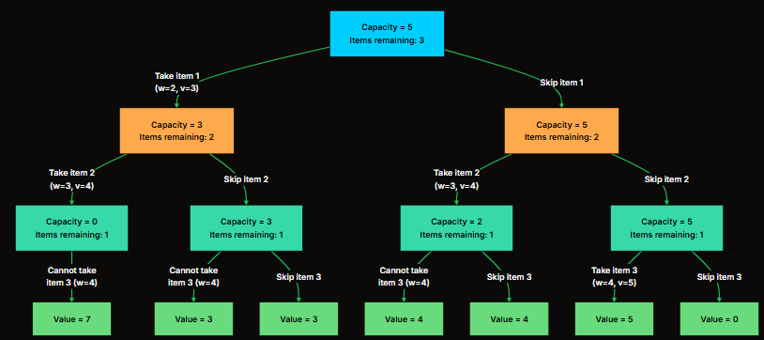
El árbol tiene 2^nhojas, pero diferentes caminos pueden llegar al mismo estado (misma capacidad restante, mismos elementos restantes). Esta subestructura superpuesta es lo que hace que la programación dinámica sea aplicable.
Cómo identificar problemas de mochila 0/1
No todos los problemas de programación dinámica son problemas de la mochila, pero muchos sí lo son. Las señales:
- Selección de subconjunto : Está eligiendo un subconjunto de una colección de elementos.
- Restricción de capacidad : Existe un límite (peso, suma, cantidad, presupuesto) que no se puede superar.
- Cada elemento se puede usar como máximo una vez : No se permite la repetición.
- Optimización o viabilidad : maximizar/minimizar algo, o determinar si un objetivo es alcanzable.
Cuando estas señales aparecen juntas, piensa en una mochila.
Tipo de problema | Elementos | Capacidad | Valor
Mochila clásica 0/1 | Artículos físicos | Límite de peso | Valores del elemento
Suma del subconjunto | Números en un array | Suma objetivo | Viabilidad (verdadero/falso)
Partición de la suma de subconjuntos iguales | Números en un array | suma total / 2 | Viabilidad (verdadero/falso)
Suma objetivo (signos +/-) | Números en un array | (suma total + objetivo) / 2 | Número de maneras
Cambio de monedas (monedas limitadas) | Denominaciones de monedas | Cantidad objetivo | Monedas mínimas
Último peso de piedra II | Pesos de piedra | suma total / 2 | Peso mínimo restante

Los elementos, la capacidad y el "valor" cambian entre los problemas, pero la decisión fundamental, tomar o descartar cada elemento en función de una capacidad, permanece igual.
La idea principal
Definición de estado
Definir dp[i][w]como el valor máximo alcanzable utilizando los primeros iartículos con una capacidad de mochila de w.
- iabarca desde 0 hasta n(número de elementos)
- wvaría de 0 a W(capacidad de la mochila)
Transición
Para cada artículo i, tenemos dos opciones:
- Omitir artículoi : El mejor valor es el que obtuvimos de los primeros i-1artículos con la misma capacidad:dp[i-1][w]
- Tomar artículoi (solo si w[i] <= w): El valor es v[i]más el mejor valor de los primeros i-1artículos con capacidad reducida:v[i] + dp[i-1][w - w[i]]
Elegimos el que sea más grande:
dp[i][w] = max(dp[i-1][w], v[i] + dp[i-1][w - w[i]]) if w[i] <= w
dp[i][w] = dp[i-1][w] if w[i] > w

Casos base
- dp[0][w] = 0para todos w: con cero elementos, el valor es cero independientemente de la capacidad
- dp[i][0] = 0Para todos i: con capacidad cero, no podemos tomar nada.
Llenando la tabla
Rellena fila por fila, de izquierda a derecha. Cada celda depende de dos celdas de la fila anterior: una directamente encima (saltar) y otra desplazada a la izquierda (tomar).
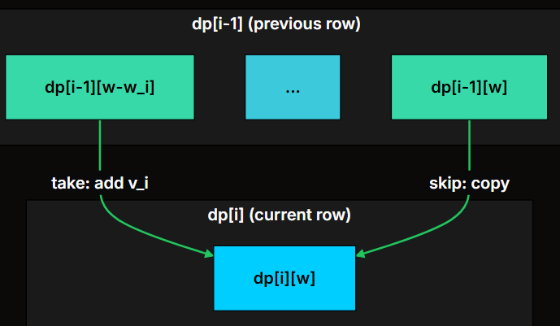
Este patrón de dependencia permite la optimización del espacio.
Optimización del espacio: de 2D a 1D
Como cada fila solo depende de la fila anterior, no necesitamos toda la tabla 2D. W+1Basta con una única matriz 1D de tamaño . Sin embargo, hay un inconveniente.
Si iteramos la capacidad de izquierda a derecha (de 0 a W), entonces cuando calculamos dp[w], el valor en dp[w - w[i]]ya se ha actualizado en la iteración actual. Eso significa que estaríamos usando ila contribución del elemento dos veces, resolviendo efectivamente el problema de la mochila sin límite.
Iterar la capacidad de derecha a izquierda (de W hacia abajo hasta w[i]). Cuando leemos dp[w - w[i]], todavía conserva el valor de la fila anterior (antes de que ise considerara el elemento).
for each item i:
for w from W down to w[i]:
dp[w] = max(dp[w], v[i] + dp[w - w[i]])

La iteración de derecha a izquierda en la matriz unidimensional garantiza que cada elemento se utilice como máximo una vez.
Ejemplo práctico: Partición de suma de subconjuntos iguales (LeetCode 416)
Enunciado del problema
Dado un array de enteros nums, devuelve verdadero truesi puedes dividir el array en dos subconjuntos de tal manera que la suma de los elementos en ambos subconjuntos sea igual.
Ejemplo : nums = [1, 5, 11, 5]devuelve trueporque [1, 5, 5]y [11]ambos suman 11.
Restricciones : 1 <= nums.length <= 200,1 <= nums[i] <= 100
Intuición
A primera vista, esto parece un problema de particionamiento, no un problema de la mochila. Reformulémoslo.
Si la suma total de todos los números es S, entonces necesitamos dos subconjuntos cuya suma sea igual a S/2. Si Ses impar, no hay partición válida, por lo que devolvemos falso inmediatamente.
El problema se convierte en: ¿podemos encontrar un subconjunto numsque sume exactamente S/2?
Este es un problema de suma de subconjuntos, que es un caso especial del problema de la mochila 0/1:
- Elementos : los números en la matriz
- Capacidad :S/2
- Objetivo : determinar si podemos ocupar la capacidad máxima con exactitud (factibilidad, no optimización).
En lugar de rastrear el valor máximo, nuestro DP rastrea la alcanzabilidad: dp[w]es truesi algún subconjunto de los números vistos hasta ahora suma exactamente w.
La transición se convierte en:
dp[w] = dp[w] OR dp[w - nums[i]]
Si ya pudiéramos alcanzar la suma w(saltar el número actual), o si pudiéramos alcanzar w - nums[i](tomar el número actual para cerrar la brecha), entonces la suma wes alcanzable.
Seguimiento paso a paso
Rastrea a través de nums = [1, 5, 11, 5].
Suma total = 22, objetivo = 11.
Utilizamos una matriz booleana 1D dp[0..11], inicializada con dp[0] = true(el subconjunto vacío suma 0).
Initial: dp = [T, F, F, F, F, F, F, F, F, F, F, F]
0 1 2 3 4 5 6 7 8 9 10 11

Process nums[0] = 1 (iterate w from 11 down to 1):
w=11: dp[11] = dp[11] OR dp[10] = F OR F = F
w=10: dp[10] = dp[10] OR dp[9] = F OR F = F
...
w=1: dp[1] = dp[1] OR dp[0] = F OR T = T
Result: dp = [T, T, F, F, F, F, F, F, F, F, F, F]

Process nums[1] = 5 (iterate w from 11 down to 5):
w=11: dp[11] = dp[11] OR dp[6] = F OR F = F
w=10: dp[10] = dp[10] OR dp[5] = F OR F = F
...
w=6: dp[6] = dp[6] OR dp[1] = F OR T = T
w=5: dp[5] = dp[5] OR dp[0] = F OR T = T
Result: dp = [T, T, F, F, F, T, T, F, F, F, F, F]

Process nums[2] = 11 (iterate w from 11 down to 11):
w=11: dp[11] = dp[11] OR dp[0] = F OR T = T ← found!
Result: dp = [T, T, F, F, F, T, T, F, F, F, F, T]
Podemos detenernos antes. dp[11]es true, por lo que la partición existe. El tercer número (11) por sí solo forma un subconjunto, y [1, 5, 5]forma el otro.
Iterar de derecha a izquierda nos impidió usar el mismo número dos veces. Cuando procesamos nums[0] = 1, no establecimos dp[2] = true(lo que habría significado usar el número 1 dos veces).
Implementación
La solución unidimensional optimizada para el espacio:
class Solution {
public:
bool canPartition(vector<int>& nums) {
int totalSum = 0;
for (int num : nums) {
totalSum += num;
}
if (totalSum % 2 != 0) {
return false;
}

int target = totalSum / 2;
vector<bool> dp(target + 1, false);
dp[0] = true;

for (int num : nums) {
for (int w = target; w >= num; w--) {
dp[w] = dp[w] || dp[w - num];
}
}

return dp[target];
}
};
Análisis de complejidad
- Complejidad temporal : O(n * objetivo), donde nes la longitud de numsy targetes totalSum / 2. Para cada uno de los nnúmeros, iteramos hasta targetcapacidades.
- Complejidad espacial : O(objetivo) para la matriz DP 1D. El enfoque 2D usaría O(n * objetivo), pero el truco de iteración de derecha a izquierda lo reduce a una sola fila.
Una nota sobre la complejidad pseudopolinómica
O(n * objetivo) parece polinómico, pero targetes un valor, no el tamaño de la entrada. El número de bits necesarios para representar targetes log(target), por lo que el tiempo de ejecución es `O(n 2^log(objetivo)), exponencial en la longitud de la entrada.
Esto se denomina pseudopolinomio : rápido cuando los valores son pequeños (objetivo de hasta 10⁴-10⁶), inviable cuando los valores son grandes (objetivo = 10¹⁸). El problema de la mochila 0/1 y la suma de subconjuntos son ambos NP-completos en el sentido estricto de la magnitud de los pesos; el problema de programación dinámica funciona solo porque las restricciones típicas de las entrevistas mantienen el objetivo pequeño. Una pregunta frecuente: "¿Qué ocurre si los pesos pueden llegar a ser de hasta 10⁹?"
La familia de la mochila: misma plantilla, diferente agregador.
El problema de la suma de subconjuntos iguales con partición pertenece a una familia de problemas que, con pequeñas variaciones, se reducen al problema de la mochila 0/1. Reconocer esta familia marca la diferencia entre resolver un problema nuevo en cinco minutos y tener que volver a derivar la recurrencia bajo la presión de una entrevista. La plantilla común es siempre:
dp[i][w] = combine( dp[i-1][w], dp[i-1][w - weight[i]] (with item i applied) )
Lo que cambia entre los problemas es qué dp[i][w]almacena y cómo combineagrega las dos opciones . Una vez que esa correspondencia está clara, el código es idéntico hasta el agregador.
La familia
Problema | dp[i][w] | Agregador | Efecto del elemento
0/1 Mochila (valor máximo) | Valor máximo alcanzable con capacidad w utilizando los primeros i elementos. | max | dp[i-1][w - weight[i]] + value[i]
Suma de subconjuntos (base LC 416) | Booleano: ¿es posible obtener la suma w utilizando los primeros i elementos? | OR | dp[i-1][w - nums[i]]
Partición de suma de subconjuntos iguales (LC 416) | Igual que la suma de subconjuntos, con objetivo = suma total / 2 | OR | dp[i-1][w - nums[i]]
Suma objetivo (LC 494) | Número de maneras de alcanzar la suma w usando los primeros i elementos. | sum | dp[i-1][w - nums[i]]
Último peso de piedra II (LC 1049) | Igual que la suma de subconjuntos, con objetivo = suma total / 2 | OR | dp[i-1][w - stones[i]]
Unos y ceros (LC 474) | Tamaño máximo del subconjunto que cabe en (w0 ceros, w1 unos) usando los primeros i elementos. | max | dp[i-1][w0 - z[i]][w1 - o[i]] + 1
Recuento de sumas de subconjuntos | Número de subconjuntos que suman w utilizando los primeros i elementos. | sum | dp[i-1][w - nums[i]]

Cómo reconocer a cada uno en una entrevista
- Solicita un valor máximo/mínimo con un límite de peso o capacidad → 0/1 Mochila, agregador maxo min.
- Pregunta si se puede alcanzar algún objetivo → Subset Sum, agregador OR.
- Pregunta cuántas maneras hay de alcanzar un objetivo → Variante de conteo, agregador sum.
- Se solicita asignar signos +/- y alcanzar un objetivo → Suma objetivo. Reducir a Suma de subconjunto (ver más abajo).
- Pide dividir en dos subconjuntos y optimizar su diferencia → Last Stone Weight II / Partition Subset Sum. Reduce calculando min |S1 - S2|donde S1 + S2 = totalSumy S1 = sum of a subset. El mínimo se alcanza cuando S1 está lo más cerca totalSum / 2posible de .
- Dos dimensiones de capacidad simultáneas → Mochila de capacidad 2D (unos y ceros). Misma plantilla, un eje DP adicional.
Reducción de la suma objetivo
LC 494 (Suma objetivo) pregunta: dado un arreglo numsy un entero target, ¿de cuántas maneras se puede asignar +o -a cada número para que la suma sea igual a target?
Sea Pel subconjunto de números asignados +, y Nsea el subconjunto asignado -. Entonces:
- P - N = target
- P + N = totalSum
Sumando los dos: 2P = totalSum + target, entonces P = (totalSum + target) / 2.
El problema se reduce a: ¿cuántos subconjuntos de numssuma a (totalSum + target) / 2? Este es un agregador de suma de subconjuntos variante de conteo sum.
Casos límite para la reducción:
- Si (totalSum + target)es impar, no existe ninguna asignación válida, devuelve 0.
- Si |target| > totalSumno existe ninguna asignación válida, devuelve 0.
Recuperando los objetos elegidos
Una pregunta frecuente que se suele hacer es: "No te limites a devolver el valor máximo. Devuelve qué elementos lo alcanzan".
Construye la tabla DP como de costumbre. Luego, recorre la tabla hacia atrás desde dp[n][W]:
for i from n down to 1:
if dp[i][w] != dp[i-1][w]:
item i is in the optimal subset
w = w - weight[i]
else:
item i is not in the optimal subset
La condición dp[i][w] != dp[i-1][w]implica que incluir el elemento icambió la respuesta; por lo tanto, ise utilizó el elemento. Este proceso de recuperación es O(n) y solo funciona en la tabla 2D; si se optimiza el espacio a 1D, se pierde la capacidad de reconstruir los elementos seleccionados.
En las entrevistas, mencione la compensación entre espacio y tiempo: espacio O(W) o reconstrucción del elemento, no ambas.

